Les "paracletS"

Plusieurs personnes dans l'histoire du monde ont prétendu être "le paraclet" annoncé par Jésus, le plus connu d'entre eux est, selon les musulmans, "Mahomet", le prophète de l'Islam, mais, est-ce la vérité ???  
  
  
"Muhammad dans la Bible"

<https://youtu.be/eqvc1-64qVc>

Note. Pourquoi votre prophète n'a pas donné les versets de la Bible de son époque à ceux qui disaient de lui qu'il était un faux prophète, et qu'il n'y avait aucune mention de "Ahmad" dans les Écritures ?. Pourquoi n'a-t-il pas donné aux Juifs et aux Chrétiens de son époque les versets de la Thora et de l'Évangile, où il était, selon ses dires, supposément mentionner ? La Bible que nous avons aujourd'hui est la même que celle de son époque, et il n'y a aucune mention de lui !

**es mandéens se présentent comme une religion monothéiste, dont Adam aurait été le premier enseignant (prophète),** suivi de Seth, de Sem et enfin de Jean Baptiste. Une **religion de caractère essentiellement syncrétiste dont les éléments constitutifs proviennent du paganisme babylonien, du judaïsme, du christianisme primitif, du manichéisme et du parsisme sassanide.**    
  
  
**Les Mandéens professent donc une haine implacable contre les Juifs et les chrétiens**, tout en se nommant Nazaréens comme ces derniers : **Adonaï, que les Juifs adorent, est un faux dieu, Jésus est un imposteur, et le Saint-Esprit des chrétiens--Rûhâ--est une diablesse.** 

**La racine et l'origine du nom " Îsâ, le jésus musulman"**

**" Ishou , le Msih kdaba "**(messie le menteur) des mandéens

«Ensuite la place de Jérusalem sera dévastée : les juifs s'en iront en exil et ils seront dispersés dans toutes les villes. **Ensuite viendra Ahmat**, **le fils du magicien Bisbat  (Ahmat Bar Bisbat)... (Guinza Rba.)**  
  
  
  
**Ishou**  l**e second et principal messager céleste aurait, d’après les Écritures mandéennes, annoncé la venue parmi les mandéens d’un prophète du nom** **d’Ahmat**. 

Ni la Torah ni les Évangiles n'avaient annoncé la venue d'un prophète du nom d'Ahmed.

**En revanche, le Ginza Rba (gawaïta harran) livre mandéen, parle de la venue d'un prophète du nom d'Ahmat** .

**Mahomet (570-632)**  
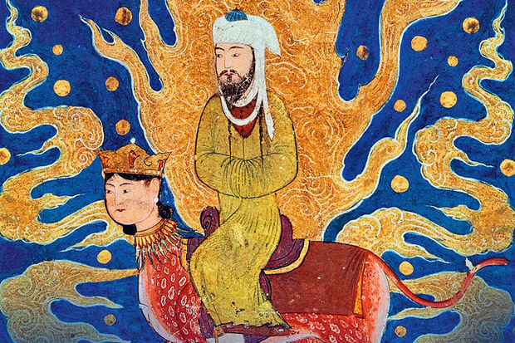  
  
Il a dit qu’un ange appelé Djibril lui est apparu pendant**23 ans** et lui a donné les **114 chapitres du Coran**.

1. **Qu’il était le sceau de prophètes**  
   2**. Et les musulmans pensent qu’il est le Paraclet de l’évangile de Jean.**  
     
   Lien :   
   [Les Mandéens, Babylone, l'Islam et Îsâ - (Libre débat)](http://arlitto.forumprod.com/les-mandeens-babylone-l-islam-et-s-libre-debat-t4966.html#p57680)

Mani - Le "prophète" de Babylonie, le «Paraclet de la Vérité» ou le «Sceau des Prophètes».

Sept siècles après le Bouddha, deux siècles après le Christ, quatre siècles avant Mahomet, le sage iranien se présentait déjà comme le réunificateur de l’Orient et de l’Occident, **le «Paraclet de la Vérité» ou le «Sceau des Prophètes».**Peintre visionnaire et philosophe, poète, musicien et médecin, Mani transmit une vision du monde et de la vie si puissante qu’elle se répandit, de manière totalement pacifique, de l’Afrique à la Chine, des Balkans à la péninsule arabique.  
  
  
Bien éloignée des jugements excessifs que l’on porte à tort sur elle, sa doctrine tolérante et humaniste **visait à concilier les grandes religions de son temps (les chinois le nommeront «Bouddha de lumière»et les égyptiens «l’apôtre de Jésus»)** et à diriger les chercheurs de vérité vers la découverte de la Lumière intérieure.

**Mani enseignait aux chrétiens l’aspect profond, ésotérique, du christianisme** universel,dévoilait aux mages d’Iran le véritable sens du message de Zoroastre, expliquait aux bouddhistes le chemin de la libération.L’«Eglise de Justice» qu’il avait fondée pour transmettre les mystères de l’Homme Parfait, illumina des millions d’âmes pendant plus de mille ans.  
  
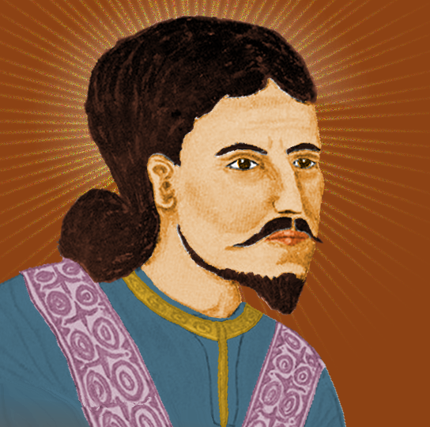  
Il a déclaré qu’un ange lui est apparu:  
  
1**. Il s’est déclaré être le Paraclet évoqué dans l’évangile de Jean**  
2. **Et qu’il était le sceau des prophètes.**  
  
  
  
Lien :   
[Mani - Le "prophète" de Babylonie](http://arlitto.forumprod.com/mani-le-quot-prophete-quot-de-babylonie-t5074.html#p59504)

MONTANUS

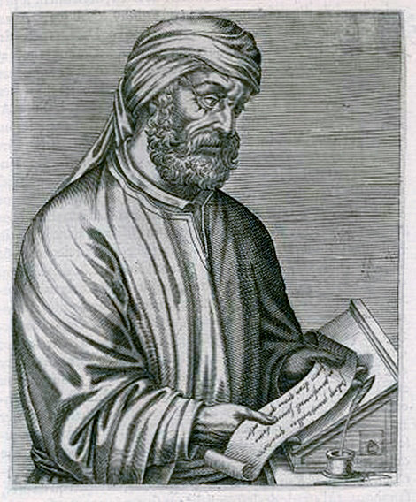

Le montanisme

Au milieu du IIe siècle (dès 156-157 selon Épiphane), à Ardaban, petit village de Phrygie, un ancien prêtre de [Cybèle,](http://pagesperso-orange.fr/compilhistoire/mythologieromaine.htm#8) Montanus ou Montan (années de naissance et de décès inconnues), entre en transe et commence à prophétiser.

Montanus se prétend l’organe du **Paraclet** (l’[Esprit Saint](http://compilhistoire.pagesperso-orange.fr/Pentecote.html)), **voire le Paraclet lui-même.**

Il annonce un nouvel âge de l’Église, l’âge de l’Esprit, **et l’imminence de la fin des temps** :**la Jérusalem Nouvelle descendra du ciel près de la ville de Pépuze en Phrygie** et le Seigneur régnera avec les élus durant [mille ans](http://pagesperso-orange.fr/compilhistoire/Antechrist.htm#2).  
  
  
Citations  
**Je suis venu non comme un ange ou un ambassadeur, mais comme Dieu le Père.** (Montanus, dans un fragment conservé par Épiphane au IVe siècle)  
  
  
Lien :   
[Le montanisme - MONTANUS](http://arlitto.forumprod.com/le-montanisme-montanus-t3919.html#p43386)

Moise a annoncé Jésus ou "Mahomet ou un autre" ???

Les musulmans prétendent que Moïse a annoncé la venue de Mahomet" en se basant sur ce verset :  
"Je leur susciterai **du milieu de leurs frères** un prophète comme toi, je mettrai mes paroles dans sa bouche, et il leur dira tout ce que je lui commanderai." (Deut.18:18).  
  
La réalité est tout autre, jamais Moïse annonce un prophète qui n'est pas issu de sa fratrie :  
" Donne cet ordre au peuple: Vous allez passer **à la frontière de vos frères, les enfants d'Ésaü**, qui habitent en Séir. Ils vous craindront; mais soyez bien sur vos gardes." (Deut.2:4).  
  
 **Yahweh,** ton Dieu, **te suscitera du milieu de toi, d’entre tes frères, un prophète tel que moi : vous l’écouterez.**(Deut.18:15).  
  
tu mettras sur toi un roi **que Yahweh, ton Dieu, aura choisi** ; c’est du milieu de tes frères que tu prendras un roi, pour l’établir sur toi ;**tu ne pourras pas te donner pour roi un étranger qui ne serait pas ton frère.** (Deut.17:15).

Qui est le prophète annoncé par Moïse ???

**Jésus était le prophète annoncé par Moïse** ceci est clairement confirmé par les Écritures !.  
  
***Matthieu 13:57****Et il était pour eux une occasion de chute. Mais****Jésus leur dit: Un prophète****n’est méprisé que dans sa patrie et dans sa maison.*  
***Luc 13:33****Mais il faut que je marche aujourd’hui, demain, et le jour suivant;****car il ne convient pas qu’un prophète périsse hors de Jérusalem.***  
***Luc 24:19****Quoi? leur dit-il. Et ils lui répondirent: Ce qui est arrivé au sujet de****Jésus de Nazareth, qui était un prophète****puissant en œuvres et en paroles devant Dieu et devant tout le peuple,*  
***Actes 3:22 Moïse a dit: Le Seigneur votre Dieu vous suscitera d’entre vos frères un prophète****comme moi; vous l’écouterez dans tout ce qu’il vous dira,*  
*Yahweh, ton Dieu, te suscitera du milieu de toi, d’entre tes frères, un prophète tel que moi : vous l’écouterez. (Deut.18:15).****Actes 7:37******C’est ce Moïse qui dit aux fils d’Israël: Dieu vous suscitera d’entre vos frères un prophète comme moi.***  
  
**26 C’est à vous premièrement que Dieu**, ayant suscité son serviteur, l’a envoyé pour vous bénir, en détournant chacun de vous de ses iniquités. (Remarquer le verbe **l'a envoyé)**

La parole de Moïse s'est bien accomplit par Jésus christ

***Luc 18:31******Jésus****prit les douze auprès de lui, et leur dit: Voici, nous montons à Jérusalem, et tout ce qui a été écrit par les prophètes au sujet du Fils de l’homme s’accomplira.****Luc 24:2****5 Alors Jésus leur dit: O hommes sans intelligence, et dont le cœur est lent à croire tout ce qu’ont dit les prophètes!****Luc 24:27****Et, commençant par Moïse et par tous les prophètes, il leur expliqua dans toutes les Écritures ce qui le concernait.*

Moise a annoncé Jésus et non "Mahomet ou quelqu'un d'autre"

Paroles de Jésus :  
***Luc 24:44****Puis il leur dit:****C’est là ce que je vous disais lorsque j’étais encore avec vous, qu’il fallait que s’accomplît tout ce qui est écrit de moi dans la loi de Moïse, dans les prophètes, et dans les psaumes****.*CQFD*.  
  
.*

Le Paraclet est-il le Prophète "Mahomet" ???

Pourquoi cela est tout simplement impossible

Que dit la Bible par la voie de Jésus sur le paraclet annoncé

Paroles de Jésus :

Jean 14: 16-17 **Et moi, je prierai le Père, et il vous donnera un autre consolateur, afin qu’il demeure éternellement avec vous, l’Esprit de vérité**, que le monde ne peut recevoir, parce qu’il ne le voit point et ne le connaît point; **mais vous, vous le connaissez, car il demeure avec vous, et il sera en vous.**  
  
  
**Jésus a dit aux disciples "vous le connaissez**, "(v.17),**mais eux ils ne connaissaient pas "Mahomet".**Il est venu au monde 6 siècles plus tard et **aucun musulman ne croit que "Mahomet" a été envoyé au nom de Jésus.**

Le consolateur glorifierait Jésus (Jean 16 :14), tandis que "Mahomet" a prétendu remplacer les croyances et les prophètes à lui tout seul en mettant en avant la religion d'"Allâh" et pas celle de Jésus qui s'est déclaré être, le Fils unique de Dieu, ce qui est perçu comme un grand blasphème en Islam !.

**Jésus a affirmé que le paraclet viendrait "Dans peu de jours (Actes 1 :5)**, **"Mahomet" est venu 600 ans plus tard**. **Il est donc impossible que "Mahomet"  ou n'importe qui d'autre soit le paraclet, puisqu'il ne s'agit pas d'une personne.**  
  
  
  
Def :

PARACLET, subst. masc.  
Étymologie. et Hist. 1248 paraclit (doc., Somme ds Gdf. Compl.: le glise du Paraclit); av. 1615 paraclet (É. Pasquier, Recherches, VI, 17 ds Hug.). Empr. au lat. chrét. paracletus, paraclitus **«défenseur, consolateur», appliqué au Saint-Esprit,** gr. π α ρ α ́ κ λ η τ ο ς adj.**«qu'on appelle à son secours»**, d'où subst. **«avocat, défenseur; intercesseur»** et, dans la version gr. du N.T. **«le Saint-Esprit»** (de π α ρ α κ α λ ε ́ ω «appeler auprès de soi»).

.

Des prophéties de Mohammed dans la Torah et l'Évangile ???

Le Coran prétend que les juifs et les chrétiens n'ont aucune excuse car la venue de Mohammed aurait été annoncée dans la Thora et l'Évangile:

Coran 7:157 **"Ceux qui suivent le Messager, le Prophète illettré qu'ils trouvent écrit (mentionné) chez eux dans la Thora et l'évangile. Il leur ordonne le convenable, leur défend le blâmable, leur rend licites les bonnes choses, leur interdit les mauvaises, et leur ôte le fardeau et les jougs qui étaient sur eux. Ceux qui croiront en lui, le soutiendront, lui porteront secours et suivront la lumière descendue avec lui ; ceux-là seront les gagnants."**  
  
Coran 61:6 **Et quand Jésus fils de Marie dit: "O Enfants d'Israël, je suis vraiment le Messager d'Allah [envoyé] à vous, confirmateur de ce qui, dans la Thora, est antérieur à moi, et annonciateur d'un Messager à venir après moi, dont le nom sera "Ahmad". Puis quand celui-ci vint à eux avec des preuves évidentes, ils dirent: "C'est là une magie manifeste".**

Il n'y a aucune trace de ces prophéties dans la Thora et l'Évangile. Certains musulmans ont néanmoins ratissé ces textes afin de chercher à postériori des passages que l'on pourrait, en en forçant plus ou moins le sens, faire passer pour des prophéties de Mohammed. Mais rien de bien sérieux. 

Jean 15:26 - 16:15 **Quand sera venu le consolateur, que je vous enverrai de la part du Père, l'Esprit de vérité, qui vient du Père, il rendra témoignage de moi;** et vous aussi, vous rendrez témoignage, parce que vous êtes avec moi dès le commencement. Je vous ai dit ces choses, afin qu'elles ne soient pas pour vous une occasion de chute. Ils vous excluront des synagogues; et même l'heure vient où quiconque vous fera mourir croira rendre un culte à Dieu.**Et ils agiront ainsi, parce qu'ils n'ont connu ni le Père ni moi.** Je vous ai dit ces choses, afin que, lorsque l'heure sera venue, vous vous souveniez que je vous les ai dites. Je ne vous en ai pas parlé dès le commencement, parce que j'étais avec vous. Maintenant je m'en vais vers celui qui m'a envoyé, et aucun de vous ne me demande: Où vas-tu? Mais, parce que je vous ai dit ces choses, la tristesse a rempli votre coeur. Cependant je vous dis la vérité: il vous est avantageux que je m'en aille,**car si je ne m'en vais pas, le consolateur ne viendra pas vers vous; mais, si je m'en vais, je vous l'enverrai. Et quand il sera venu, il convaincra le monde en ce qui concerne le péché, la justice, et le jugement:**en ce qui concerne le péché, parce qu'ils ne croient pas en moi; la justice, parce que je vais au Père, et que vous ne me verrez plus; le jugement, parce que le prince de ce monde est jugé. J'ai encore beaucoup de choses à vous dire, mais vous ne pouvez pas les porter maintenant. **Quand le consolateur sera venu, l'Esprit de vérité, il vous conduira dans toute la vérité; car il ne parlera pas de lui-même, mais il dira tout ce qu'il aura entendu, et il vous annoncera les choses à venir.**Il me glorifiera, parce qu'il prendra de ce qui est à moi, et vous l'annoncera. Tout ce que le Père a est à moi; c'est pourquoi j'ai dit qu'il prend de ce qui est à moi, et qu'il vous l'annoncera.

La thèse de l'erreur de Mohammed était inacceptable pour les savants musulmans, si bien qu'ils ont été amenés à accepter l'une des trois solutions mentionnées: **falsification de la Thora et de l'Evangile avant ou après l'apparition de l'islam, ou forçage des textes juifs et chrétiens pour leur faire dire le contraire de ce qu'ils disent.** Même si toutes ces solutions ont leurs incohérences.

Ne devez rien à personne, sinon de vous aimer les uns les autres ; car celui qui aime son semblable a accompli [la] loi. Romains 13:8